Grüne Berufe: Der Duft des Erfolgs
(GMH) Heil- und Gewürzpflanzen liegen voll im Trend. Das färbt ab: Auch Gärtnerinnen und Gärtner mit Kenntnissen und Spaß am Kräuteranbau sind gefragt wie nie.
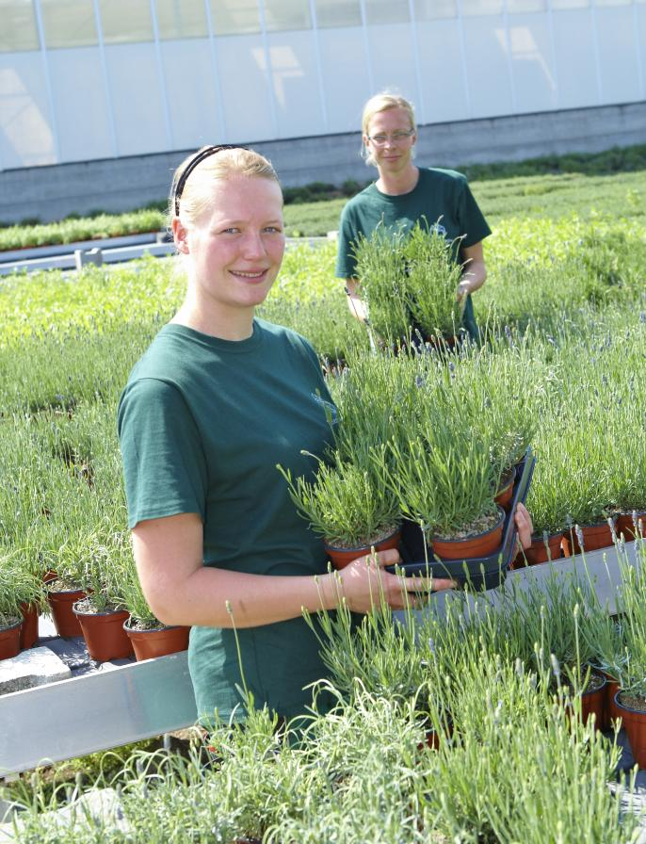

Bildnachweis: GMH

Bildunterschrift: Lavendel findet sich in jeder Kräutergärtnerei. Bei solch einem duften Arbeitsplatz kann man sich die Aromatherapie sparen.
Bilddaten in höherer Auflösung unter:
https://www.gruenes-medienhaus.de/download/2019/07/GMH_2019_29_12.jpg

Kaum eine Pflanzengruppe hat eine solch steile Karriere hinter sich wie die Kräuter. Ob Thai-Basilikum oder Zitronengras, Bärlauch oder Waldmeister: Im selben Maß, wie sich Kochen von der einfachen Nahrungszubereitung zum angesagten Hobby entwickelte, stieg auch das Interesse an aromatischen Gewürzpflanzen.
Die Rückbesinnung auf Hausmittel bei Erkältung und Co. wiederum verhalf vielen Heilpflanzen zu neuen Ehren – und auch Fans von DIY-Kosmetik kommen an Kräutern nicht vorbei, wenn sie etwa prickelnde Badekugeln mit Lavendel herstellen wollen oder ein erfrischendes Gesichtstonic mit Rosmarin.
Gefragtes Spezialwissen
Hier duftet es nach Lakritz, dort nach Zitrone; mal verführt Süßkraut zum Naschen, mal lässt einem würziger Thymian das Wasser im Mund zusammenlaufen ... Kräutergärtnereien sind für viele Menschen der Himmel auf Erden – und sie sind ein abwechslungsreicher Arbeitsplatz.
Wer über Tausendundeine Kostbarkeit von Pilzkraut bis Wasabi gebietet, hat in der Regel eine Ausbildung als Staudengärtner absolviert und sich dabei frühzeitig auf den Kräuteranbau spezialisiert. Darin geht es sowohl um Basics wie die Vermehrung und die Pflege der verschiedensten Kräuterarten als auch um ihre Ernte und Verwendung.
Und natürlich beschäftigen sich die angehenden Profis auch damit, wie sie ihre Erzeugnisse dem Publikum möglichst ansprechend präsentieren oder wortwörtlich schmackhaft machen können, etwa bei selbst organisierten Kräuter-Workshops im Ausbildungsbetrieb, auf Messen oder auf Gartenschauen.
Vom Feldanbau bis zur Spezialitäten-Gärtnerei
Kräuter-Spezialisten stehen nach der Ausbildung viele verschiedene Wege offen: Im Ausbildungsbetrieb bleiben oder sich verschiedene Betriebe ansehen. Sich weiterbilden, den Meister oder Techniker machen oder sogar ein gartenbauliches Studium anhängen, was dank Weiterbildung auch ohne Fachhochschulreife möglich ist.
Oder man macht sich als Pflanzenscout auf die Suche nach noch wenig bekannten, aber vielversprechenden Heil- und Gewürzpflanzen oder neuen Sorten und führt sie auf dem Markt ein. Großflächig denken und sich dem feldmäßigen Arzneipflanzenbau für Tees und Medikamente verschreiben, ist eine weitere Option.
Oder aber eine eigene kleine, aber feine Kräutergärtnerei gründen und Pflanzenwissen mit Kundennähe verbinden. So, oder so, Kräuterkundige besitzen ein Wissen, das viele Türen öffnet – heute ebenso wie vor Hunderten von Jahren.
----------------------------------------------
[Kastenelement]
Gärtner: Ein Beruf, sieben Fachrichtungen
Neugierig geworden? Unter www.beruf-gaertner.de findest du Informationen zu den sieben gärtnerischen Fachrichtungen und den Ausbildungsinhalten, außerdem Video-Interviews von Azubis und hilfreiche Bewerbungstipps.
Aktuelles und weitere wertvolle Anregungen zum Beruf Gärtner gibt es auch auf Facebook unter: https://www.facebook.com/beruf.gartner

